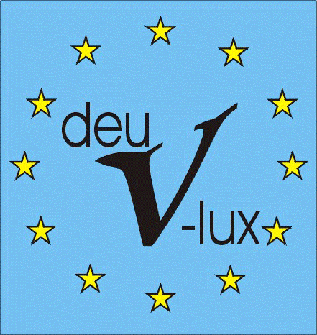  Deutscher Verein in Luxemburg asbl |  | 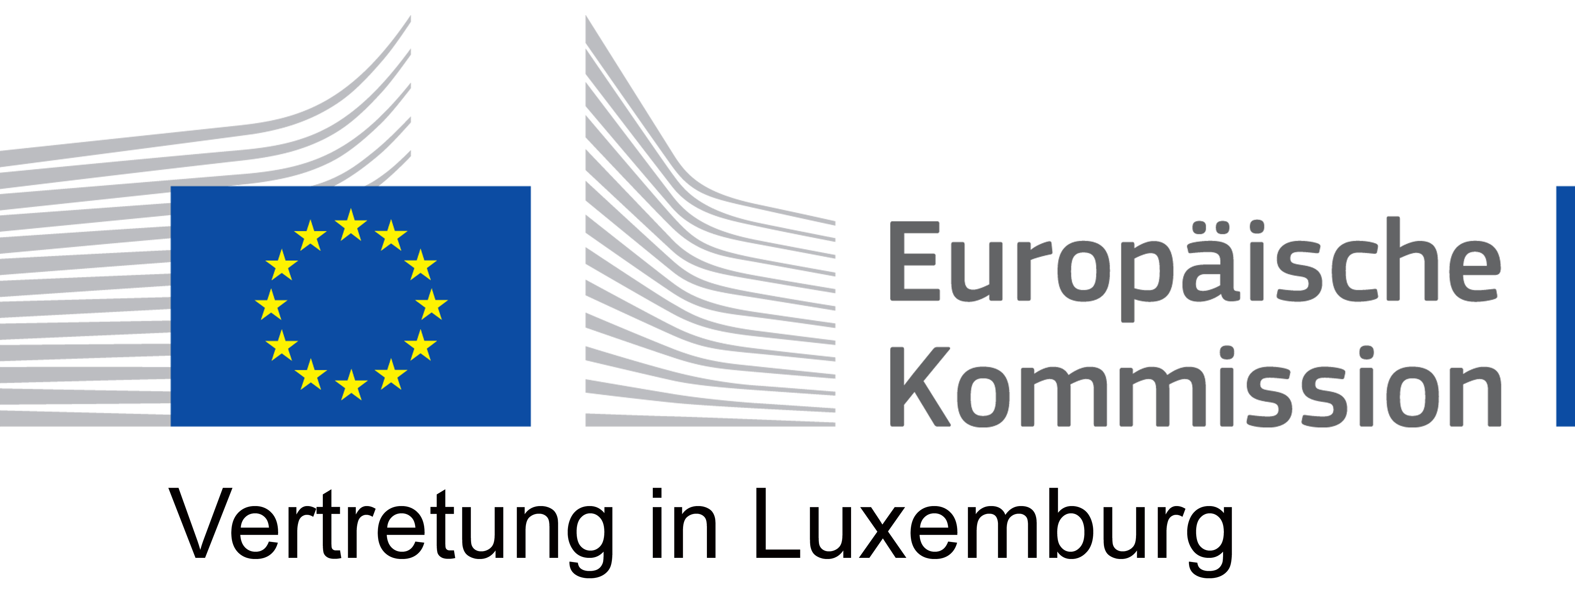
Einladung zu einem Vortragsabend
mit Bodo Ramelow,
Ministerpräsident des Freistaates Thüringen

Der Deutsche Verein in Luxemburg a.s.b.l., in Zusammenarbeit mit der Vertretung der Europäischen Kommission in Luxemburg, lädt ein zu einem Vortragsabend mit anschließender Diskussion zum Thema "Europa".
Die Entwicklung der Europäischen Union ist – trotz der mannigfaltigen Krisen – eine Erfolgsgeschichte. In einer globalisierten Welt ist das Nationale zu klein um sich zu behaupten, das Regionale aber erlebt dagegen eine politische Stärkung. Besonders in der aktuellen Flüchtlingspolitik kann man erkennen, wie eng Regional- und EU-Politik zusammenhängen.
Wie kann man, dem Prinzip der Subsidiarität folgend, die Forderungen seiner Bürger(innen) in die EU einbringen? Wie agieren die Länder im Mehr-Ebenen-System der EU? Welche Kompetenzen sollten regional oder supranational ausgeübt werden? Wie können europäische Werte angesichts des steigenden Zuspruchs der Europakritiker*innen vermittelt werden?
Zu diesen und weiteren Fragen laden wir Sie herzlich ein zu einem Vortrag von Bodo Ramelow, Ministerpräsident des Freistaates Thüringen im Rahmen des vom Deutschen Verein in Luxemburg veranstalteten Vortragszyklus “Mein Europa“.

Der Vortragsabend findet statt am

Montag,5. Februar 2018 um 18.00 Uhr
Joseph Bech Saal - Maison de l’Union européenne
7, rue du Marché-aux-Herbes - Luxemburg

Der Vortrag findet in deutscher Sprache statt
Anschließend kleiner Empfang

Klaus Werner  Vorsitzender Deutscher Verein  in Luxemburg asbl | Yuriko Backes  Leiterin der Vertretung  der Europäischen Kommission in Luxemburg

